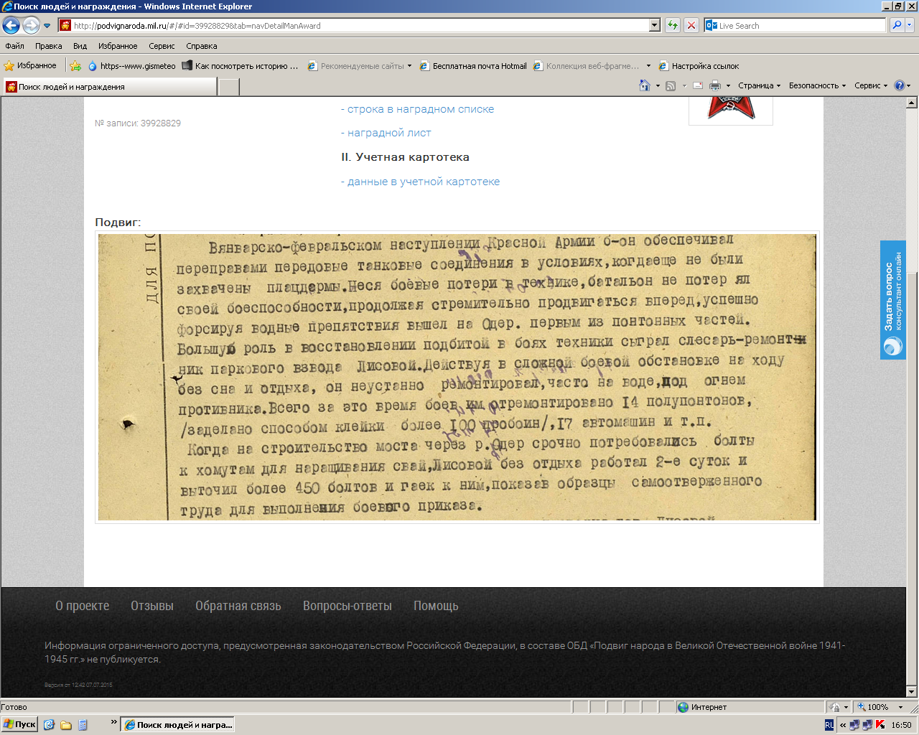

Орден Красной Звезды
Приказ частям 17-ой Мотто-инженерной бригады № 010/н от 10.04.45 г.

Лисовой Андрей Федорович
Электромеханик-ремонтник
Ефрейтор
Кандидат в ВКПб
Парковый взвод (Данилин)
20-й Отдельный Моторизованный понтонно-мостовой батальон (Спицин)
17-я Моторизованная инженерная бригада (Макаревский, Хохолков)

Краткое, конкретное изложение личного боевого подвига или заслуг
В январско-февральском наступлении Красной Армии батальон обеспечивал переправами передовые танковые соединения в условиях, когда еще не были захвачены плацдармы. Неся боевые потери в технике, батальон не потерял своей боеспособности, продолжая стремительно продвигаться вперед, успешно форсируя водные препятствия вышел на Одер первым из понтонных частей. Большую роль в восстановлении подбитой в боях техники сыграл слесарь-ремонтник паркового взвода Лисовой. Действуя в сложной боевой обстановке на ходу без сна и отдыха, он неустанно ремонтировал, часто на воде, под огнем противника. Всего за это время боев им отремонтировано 14 полупонтонов (заделано методом клейки более 100 пробоин), 17 автомашин и т.п. Когда на строительство моста через р. Одер срочно потребовались болты к хомутам для наращивания свай, Лисовой без отдыха работал 2-е суток и выточил более 450 болтов и гаек к ним, показав образцы самоотверженного труда для выполнения боевого приказа.
За отличное выполнение боевого приказа командования тов. Лисовой достоин правительственной награды орденом Красной Звезды.

